Endimensionell | En sträcka är endimensionell. Den har längd (men inte bredd och höjd).
Längd | Man mäter längden av en sträcka.
Sträcka | En sträcka har två ändpunkter. Man kan mäta längden av en sträcka.  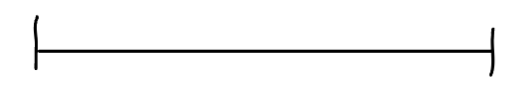
Meter | Grundenheten för att ange längd.
Tvådimensionell | En yta, t.ex. ett golv, är tvådimensionell. Den har två dimensioner. Den har längd och bredd.
Area | Storleken av en yta. Man mäter storleken av en yta med någon areaenhet, t.ex. kvadratmeter.
Yta | Ett föremål som är tvådimensionellt (som har längd och bredd) har en yta. Till exempel ett golv har en yta.  Även ett tredimensionellt föremål har en yta. Till exempel har en låda en yta.
Kvadratmeter | Grundenheten för att ange area. Storleken av en yta som är en kvadratmeter har lika stor area som en kvadrat med sidan 1 meter.
Tredimensionell | 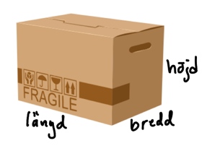  En kropp, t.ex. en låda  är tredimensionell.  Den har längd, bredd  och höjd.
Volym | Storleken av en kropp. Man mäter storleken av en kropp med någon volymenhet, t.ex. kubikmeter.
Kropp | Ett föremål som är tredimensionell (som har längd, bredd och höjd).
Kubikmeter | Grundenheten för att ange volym. Storleken av en kropp som är en kubikmeter har lika stor volym som en kub med kanten 1 meter.
Kant | Den sträcka där två sidoytor möter varandra.  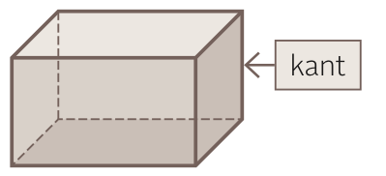
Sidoyta | 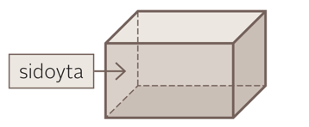  En av begränsningsytorna till t.ex. ett rätblock.
Basyta | En av begränsningsytorna till t.ex. ett rätblock kallas ibland för basyta.  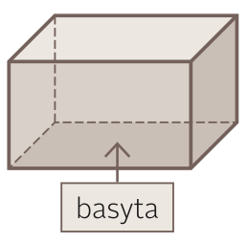
Hörn | Där två sidor i en månghörning möts eller där flera kanter i t.ex. ett rätblock möts.  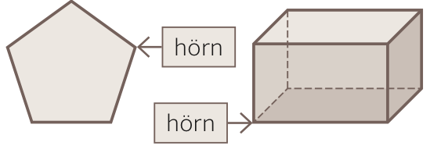
Prisma | 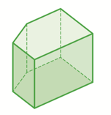  En kropp där basytan är en månghörning och en av sidoytorna är  parallella med basytan.
Rätblock | 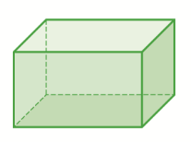  Prisma med en rektangel som basyta. Sidoytorna är rektanglar.
Kub | 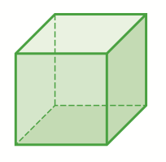  Prisma (och rätblock) där  alla sidoytor är kvadrater.
Pyramid | 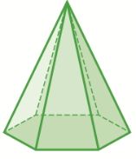  Spetsig kropp där basytan  är en månghörning.
Månghörning | En månghörning är en tvådimensionell figur där sidorna är sammanhängande sträckor t.ex. en triangel eller en parallellogram.
Sida | Sträckan mellan två närliggande hörn i en månghörning.  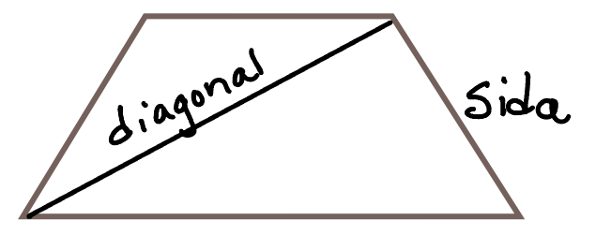
Diagonal | Sträcka mellan två hörn som inte ligger intill varandra i en månghörning.
Rät vinkel | 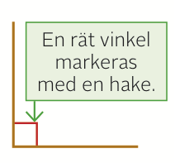  En vinkel som är 90°.
Spetsig vinkel | 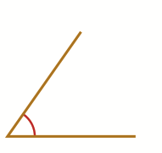  En vinkel som är  mindre än 90°.
Trubbig vinkel | 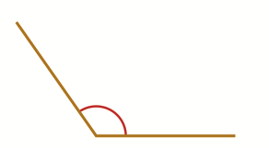  En vinkel som är  större än 90°.
Rak vinkel | En vinkel som är 180°.  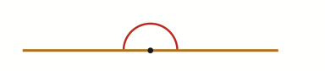
Vinkelsumma | Summan av vinklarna i en månghörning.
Likbent triangel | En triangel där två sidor är lika långa  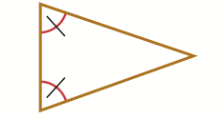  och två vinklar  är lika stora.
Liksidig triangel | 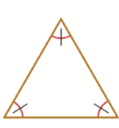  En triangel där alla sidor är lika långa  och alla vinklar är  lika stora (60°).
Rätvinklig triangel | En triangel där en vinkel är 90°.  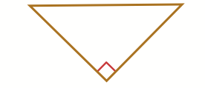
Spetsvinklig triangel | En triangel där alla vinklar är spetsiga.  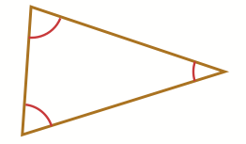
Trubbvinklig triangel | En triangel där en vinkel är trubbig.  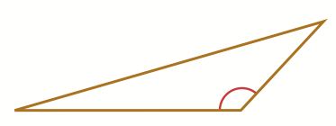
Parallell | Två linjer som aldrig skär varandra är parallella. (Två linjer som alltid har samma avstånd mellan varandra).  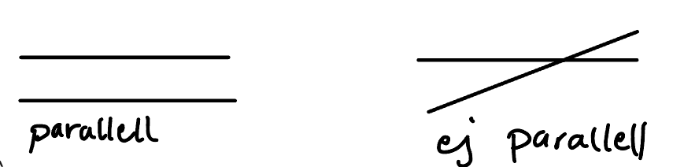
Parallelltrapets | Fyrhörning med minst ett par parallella sidor. Till exempel:    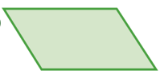  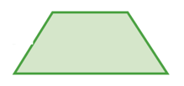
Parallellogram | Fyrhörning där sidorna är parvis parallella. Till exempel:
Romb | 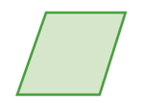  Fyrhörning där sidorna är    parvis parallella och  alla sidor är lika långa.
Kvadrat |   Fyrhörning där och alla sidor  är lika långa och  alla vinklar är räta.
Rektangel | Fyrhörning där alla vinklar är räta.    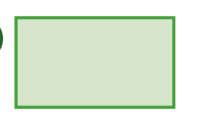
Bas | En av sidorna i en triangel eller en av sidorna i en parallellogram. Den sida som höjden är vinkelrät emot.  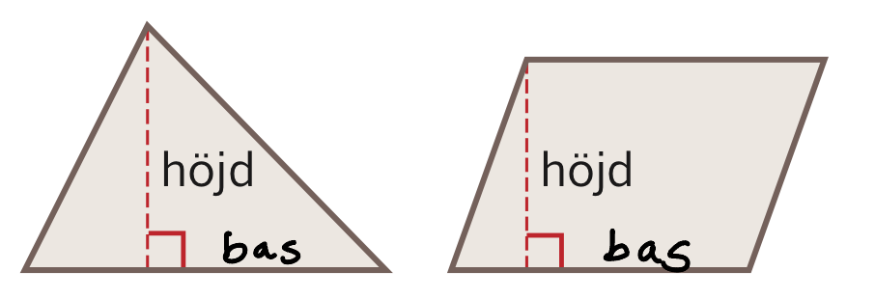
Höjd | Den sträcka som är vinkelrät mot basen i en geometrisk figur.
Begränsningsyta | Den yta som begränsar en geometrisk kropp (tredimensionell).  